**附件3：**

**培 训 设 备**

**1.工业机器人工作站**

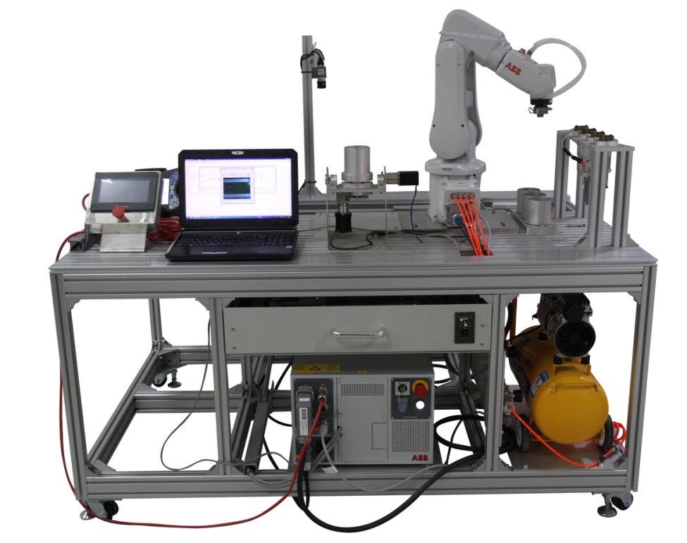

1. **焊接机器人**

